数字信号与图像处理实验
实验四：图像增强技术
实验目的：
通过本实验加深对数字图像增强操作的理解，熟悉MATLAB中的有关函数；了解直方图均衡化和卷积滤波的原理；熟悉低通和高通滤波模板的构造方法。
实验内容：
（1）直方图均衡化
clear;
I = imread('tire.tif');
J = histeq(I);
imshow(I)
figure, imshow(J)
imhist(I,64)
figure; imhist(J,64)
观察实验结果，写出和原图像有什么不同之处
I=imread('pout.tif');
J=histeq(I);
subplot(1,2,1);imshow(I);
subplot(1,2,2);imshow(J);
输入代码，比较I、J两幅图像的差别，写出其原因
将程序中的图像换成其他图像，验证你的说法是否正确
画出I、J的直方图，写出两者的差别
（2）图像滤波
clear;
I=imread('blood1.tif');
h=ones(5,5)/25;
J=imfilter(I,h);
figure(1);
imshow(I);
figure(2);
imshow(J);
观察实验结果，写出和原图像有什么不同之处
将h分别修改下列的值，观察实验结果，写出产生此现象的原因
h=ones(3,3)/9;

a=[1 1 1
1 2 1
1 1 1]
h=a/10;
构造一个低通滤波模板，并加以实现
构造2—3个高通滤波模板，并加以实现，和低通滤波的效果加以对比，写出高通滤波和低通滤波的差别，并写出低通滤波模板、高通滤波模板构造的规律。

（3）使用C／C++编程实现直方图均衡化函数（histeq）和卷积滤波函数（imfilter）
（4）使用C／C++编程实现灰度映射
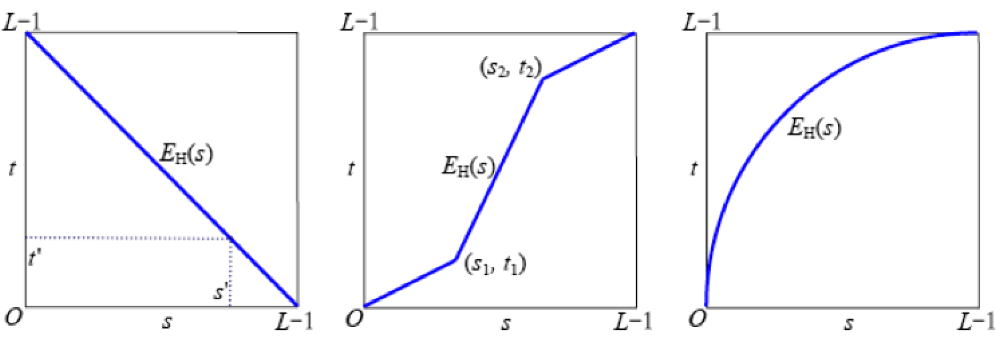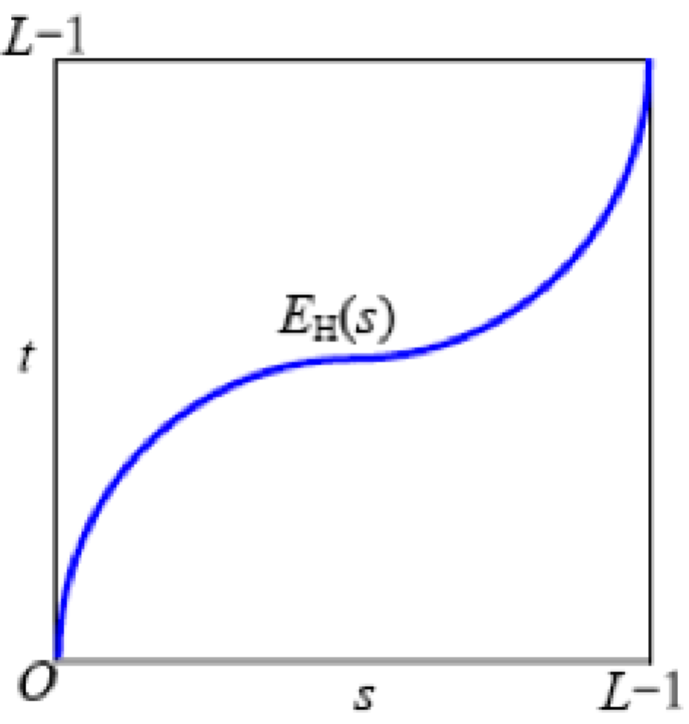
实验要求：
- 熟悉MATLAB的图像处理函数
- 熟练掌握C/C++的图像处理方法
- 完成程序代码编写

